Министерство науки и высшего образования Российской Федерации

Федеральное государственное бюджетное образовательное учреждение

высшего образования

«Вятский государственный университет»

Колледж ВятГУ

**ОТЧЕТ**

**ПО ДОМАШНЕЙ КОНТРОЛЬНОЙ РАБОТЕ №1**

**«Вычисление значения функции»**

**ПО ДИСЦИПЛИНЕ «Основы алгоритмизации и программирования»**

Выполнил: студент учебной группы

ИСПк-205-52-00

Огнев Григорий Сергеевич

Преподаватель:

Сергеева Елизавета Григорьевна

Киров

2023

Цель работы: изучить базовую структуру организации программы и основные конструкции языка программирования Pascal.

Формулировка заданий:

1. Написать программу, вычисляющую значение функции:

76*ln(x)-cos(2*x), если x<-9;

x^2*lg(x)-lg(x), если -9<=x<-5;

x^(1/3)-lg(x), если -5<=x.

1. Вычислить значение функции на интервале [-11:-3] с шагом 0.1

Описание алгоритма:

1. Задаётся тип x, затем программа просит задать само число пользователем, и начинает проверку числа с последующими действиями, в зависимости от проверки.

2. Задаётся тип чисел, начало ограничения вводится без цикла, а конец в цикле т.к один шаг у нас равен 0.1. Каждое из новых чисел проходит проверку и в зависимости от итога проверки, определяются будущие действия связанные с этим числом.

Схема алгоритма с комментариями:

(1)

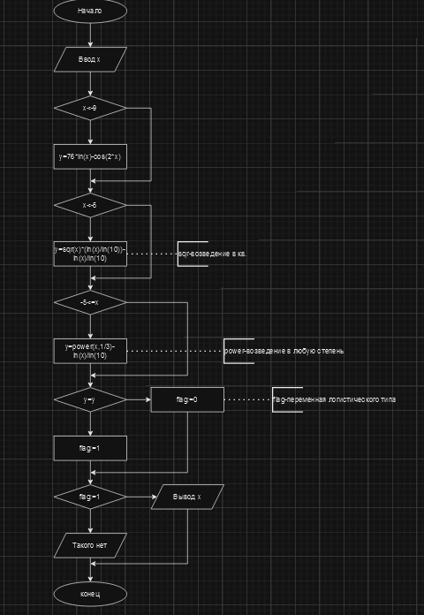

(2)

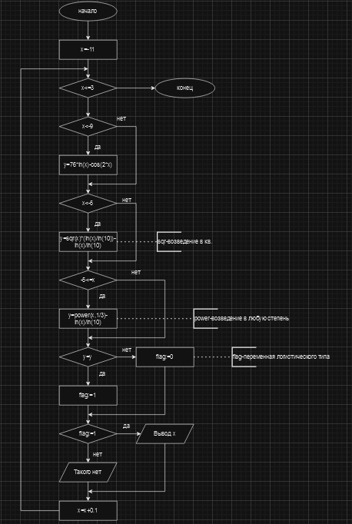

Код программы:

(1)

**var**

x,flag,y:real;

**begin**

write('Введите значение x ');

read(x);

**if** x<-9 **then** y:=76*ln(x)-cos(2*x);

**if** x<-5 **then** y:=sqr(x)*(ln(x)/ln(10))-ln(x)/ln(10);

**if** -5<=x **then** y:=power(x,1/3)-ln(x)/ln(10);

**if** y=y **then** flag:=1

**else** flag:=0;

**if** flag=1 **then** write('x=',x,' ','y=',y:0:4)

**else** write('x=',x,' ','Такого нет');

**end**.

(2)

**var**

x, y, flag:real;

**begin**

x:=-11;

**while** x <=-3 **do**

**begin**

**if** x<-9 **then** y:=76*ln(x)-cos(2*x);

**if** (-9<=x) **and** (x<-5) **then** y:=sqr(x)*(ln(x)/ln(10))-ln(x)/ln(10);

**if** -5<=x **then** y:=power(x,1/3)-ln(x)/ln(10);

**if** y=y **then** flag:=1

**else** flag:=0;

**if** flag = 1 **then** writeln('x=',x,' ','y=',y:0:4)

**else** writeln('x=',x:0:4,' ','y=корней нет');

x:=x+0.1;

**end**;

**end**.

Результат выполнения программы

(1)

При числах меньше -9:



При числах от -9 до – 5:



При числах больше -5:

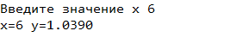

(2)

x=-11.0000 y=корней нет

x=-10.9000 y=корней нет

x=-10.8000 y=корней нет

x=-10.7000 y=корней нет

x=-10.6000 y=корней нет

x=-10.5000 y=корней нет

x=-10.4000 y=корней нет

x=-10.3000 y=корней нет

x=-10.2000 y=корней нет

x=-10.1000 y=корней нет

x=-10.0000 y=корней нет

x=-9.9000 y=корней нет

x=-9.8000 y=корней нет

x=-9.7000 y=корней нет

x=-9.6000 y=корней нет

x=-9.5000 y=корней нет

x=-9.4000 y=корней нет

x=-9.3000 y=корней нет

x=-9.2000 y=корней нет

x=-9.1000 y=корней нет

x=-9.0000 y=корней нет

x=-8.9000 y=корней нет

x=-8.8000 y=корней нет

x=-8.7000 y=корней нет

x=-8.6000 y=корней нет

x=-8.5000 y=корней нет

x=-8.4000 y=корней нет

x=-8.3000 y=корней нет

x=-8.2000 y=корней нет

x=-8.1000 y=корней нет

x=-8.0000 y=корней нет

x=-7.9000 y=корней нет

x=-7.8000 y=корней нет

x=-7.7000 y=корней нет

x=-7.6000 y=корней нет

x=-7.5000 y=корней нет

x=-7.4000 y=корней нет

x=-7.3000 y=корней нет

x=-7.2000 y=корней нет

x=-7.1000 y=корней нет

x=-7.0000 y=корней нет

x=-6.9000 y=корней нет

x=-6.8000 y=корней нет

x=-6.7000 y=корней нет

x=-6.6000 y=корней нет

x=-6.5000 y=корней нет

x=-6.4000 y=корней нет

x=-6.3000 y=корней нет

x=-6.2000 y=корней нет

x=-6.1000 y=корней нет

x=-6.0000 y=корней нет

x=-5.9000 y=корней нет

x=-5.8000 y=корней нет

x=-5.7000 y=корней нет

x=-5.6000 y=корней нет

x=-5.5000 y=корней нет

x=-5.4000 y=корней нет

x=-5.3000 y=корней нет

x=-5.2000 y=корней нет

x=-5.1000 y=корней нет

x=-5.0000 y=корней нет

x=-4.9000 y=корней нет

x=-4.8000 y=корней нет

x=-4.7000 y=корней нет

x=-4.6000 y=корней нет

x=-4.5000 y=корней нет

x=-4.4000 y=корней нет

x=-4.3000 y=корней нет

x=-4.2000 y=корней нет

x=-4.1000 y=корней нет

x=-4.0000 y=корней нет

x=-3.9000 y=корней нет

x=-3.8000 y=корней нет

x=-3.7000 y=корней нет

x=-3.6000 y=корней нет

x=-3.5000 y=корней нет

x=-3.4000 y=корней нет

x=-3.3000 y=корней нет

x=-3.2000 y=корней нет

x=-3.1000 y=корней нет

x=-3.0000 y=корней нет

Вывод

Написание этого отчёта дало мне много новых знаний о паскале и о логике написания новых программ в принципе. Было несколько сложных моментов, но благодаря преподавателю и одногруппникам мне удалось решить все задачи.

Сложные моменты:

Понять, что такое NaN (не число), как его заменить на пустое множество.

Разобраться, как должна быть устроена функция с интервалом.

Переделать множество раз схему алгоритма и написание комментариев.

Хорошие моменты:

Я узнал, множество новых команд, провёл много времени с одногруппниками. Мне было весело.

Как итог все проблемы были решены е в дальнейшем не врзникали.